Entwurf
Version 1.1

Inhaltsverzeichnis
1 Architektur 1
1.1 Übersicht 1
1.2 Beschreibung der Schichten 2
1.2.1 Systembereich / Zentrale Datenbank 2
1.2.2 Anwendungsbereich (Geschäftslogik) 2
1.2.3 Benutzerschnittstellen 2
2 Plattform 2
2.1 Entwicklungsumgebung 2
2.2 Datenbank 2
3 Beschreibung der Datenstruktur 3
3.1 Domänenmodell 3
4 Beschreibung der Komponenten 4
4.1 Anmerkungen 4
4.2 Übersicht 4
4.3 Datenbank (Systembereich) 5
4.3.1 Übersicht 5
4.3.2 Klasse Database 5
4.3.3 Klasse Entity 6
4.4 Geschäftslogik (Anwendungsbereich) 8
4.4.1 Übersicht 8
4.4.2 Klasse Query 8
4.4.3 Helper-Klassen 9
4.5 User Interface (Benutzerschnittstelle) 10
4.5.1 Übersicht 10
4.5.2 Klasse frmUIBase 10
4.5.3 Andere Formularklassen 10

Architektur

Übersicht
Die nachfolgende Grafik veranschaulicht die zu implementierende Client-Server-Architektur.

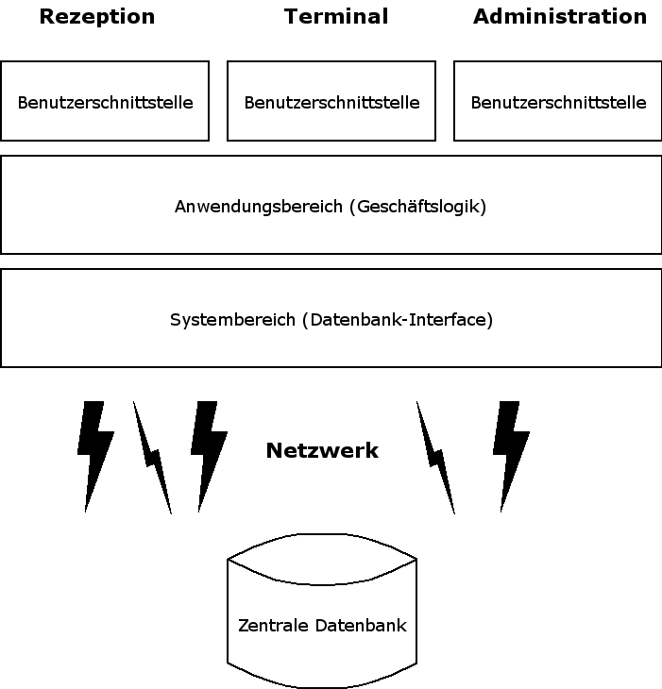

Abb. 1.1 Software-Architektur (Übersicht)

Beschreibung der Schichten

Systembereich / Zentrale Datenbank
Der Systembereich stellt Klassen zum Zugriff auf die Datenbank mit einem datenbankunabhängigen Design zur Verfügung. Dabei wird mittels SQL-Statements lesend und schreibend auf die Datenbank zugegriffen, die aus Abfragen resultierenden Daten werden als Objekte gespeichert. Diese Objekte können ihrerseits ihre Daten wieder zurück in die Datenbank schreiben oder den entsprechenden Eintrag aus dieser löschen. Die Objekte des Systembereichs werden nur von den Klassen des Anwendungsbereichs verändert, der diese den Anwendungsfällen gemäß verarbeitet. Die Benutzerschnittstelle greift nur lesend auf die Daten zu.

Anwendungsbereich (Geschäftslogik)
Hier werden die vom Systembereich abstrahierten Daten der Datenbank verarbeitet. So ist die Geschäftslogik für Anwendungen wie Suchen und Filtern der Daten und schlussendlich Weiterleiten der aufbereiteten Daten an die Benutzerschnittstelle verantwortlich. Vom Benutzer gewünschte Änderungen an den Daten werden ebenfalls von der Geschäftslogik (mit Hilfe des Systembereichs) getätigt.

Benutzerschnittstellen
Für die unterschiedlichen Benutzertypen wird jeweils eine auf sie zugeschnittene Oberfläche benötigt. Damit ist gewährleistet, dass den im Bezug auf Arbeitsweisen und Komplexität unterschiedlichen Arbeitsweisen optimal entsprochen wird. Die Benutzerschnittstelle verarbeitet selbst keine Daten, sie stellt sie nur dar (sei es auf dem Bildschirm oder auf einem Drucker) und nimmt gegebenenfalls Benutzereingaben an. Jegliche zur Datenverarbeitung nötigen Tätigkeiten werden an den Anwendungsbereich weitergegeben.

Plattform

Entwicklungsumgebung
HICS wird in Java 1.4.2 implementiert. Für die Darstellung der Benutzeroberfläche wird Swing verwendet, als IDE zum Umsetzen von Klassen und GUI-Formularen empfiehlt sich Netbeans, Version 4.0.

Datenbank
Als Datenbank wird PostgreSQL, Version 8.0, verwendet. Auf die Datenbank wird mittels PostgreSQL-JDBC-Treiber zugegriffen.

Beschreibung der Datenstruktur

Domänenmodell

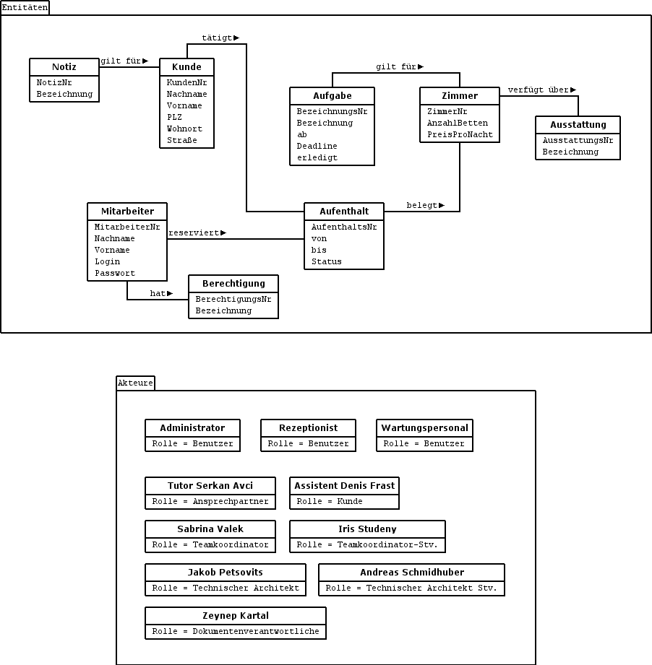

Abb. 3.1 Klassendiagramm Domänenmodell

Beschreibung der Komponenten

Anmerkungen
Um Sinn und Zweck der Parameter zu veranschaulichen, wird im folgenden unter anderem die Schreibweise Array<Typ> verwendet. Diese lässt sich mangels Generics, die in Java 1.4 noch nicht vorhanden sind, nicht genau so auf Code umsetzen, weshalb Casts von und zur Object-Klasse notwendig sind. Die hier verwendete Typisierung wird also nur zum besseren Verständnis eingesetzt.

Übersicht
Das nachfolgende UML-Klassendiagramm zeigt eine Übersicht über die zu implementierenden Klassen und ihre Zugehörigkeit zu den entsprechenden Architektur-Schichten.

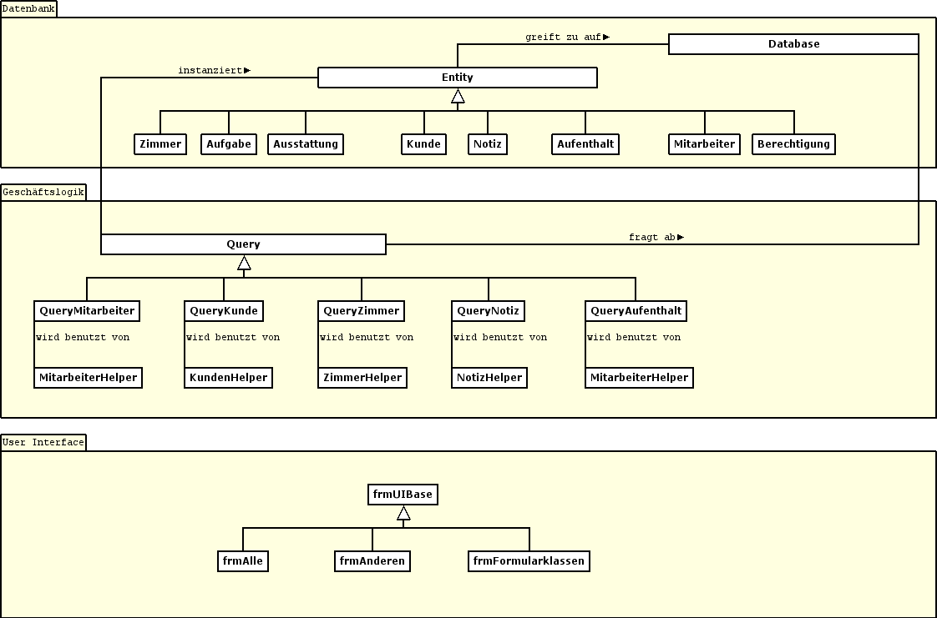

Abb. 4.1 Klassendiagramm Komponenten

Datenbank (Systembereich)

Übersicht

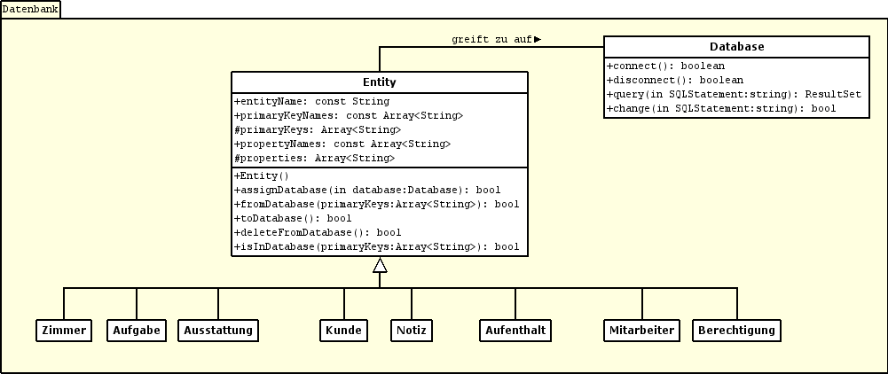

Abb. 4.2 Klassendiagramm Datenbank (Systembereich)

Klasse Database
Die Klasse Database stellt eine Verbindung zur Datenbank dar. Solange die Verbindung hergestellt ist, kann man SQL-Statements zum Ermitteln oder Ändern von Werten an ein Database-Objekt schicken, die von diesem weitergeleitet werden. Zum Kommunizieren mit der Datenbank bedient sich Database des JDBC-Treibers von PostgreSQL, der bereits ein objektorientiertes Interface zur Verfügung stellt und damit auch selbst geschriebene Statement-Klassen unnötig macht. Der Konstruktor der Klasse nimmt alle Parameter an, die zum Verbinden mit der Datenbank notwendig sind, und speichert sie zur späteren Verwendung.

boolean connect()
Diese Methode dient zum Verbinden mit der Datenbank. Falls die Verbindung nicht aufgebaut werden konnte oder bereits eine Verbindung besteht, wird false zurückgegeben; ansonsten ist der Rückgabewert true.

boolean disconnect()
Diese Methode dient zum Trennen der Datenbankverbindung und wird auch vom Dekonstruktor aus aufgerufen, falls bis dorthin die Verbindung noch nicht getrennt wurde. Bei Fehlern gibt die Methode false zurück, ansonsten true.

ResultSet query( String SQLStatement )
Diese Methode nimmt eine SQL-Abfrage (als einfacher String verfasst) an, fertigt ein entsprechendes JDBC-Statement daraus und schickt es an die Datenbank. Der Parameter muss also ein SELECT-Statement sein. Das Ergebnis ist vom Typ ResultSet, beinhaltet das Resultat der SQL-Abfrage und wird dem Aufrufer zurückgegeben.

boolean change( String SQLStatement )
Diese Methode nimmt ein die Datenbank veränderndes SQL-Statement an, fertigt ein entsprechendes JDBC-Statement daraus und schickt es an die Datenbank. Das übergebene Statement muss also ein UPDATE-, INSERT- oder DELETE-Statement sein. Falls dabei Fehler festgestellt wurden, gibt die Methode false zurück, ansonsten true.

Klasse Entity
Diese Klasse verkörpert eine Entity der Datenbank und kennzeichnet sich daher mindestens mit einer Auflistung von Primärschlüssel-Werten und deren Bezeichnung (also der Spaltenname in der Datenbank-Tabelle). Daneben werden für jedes Objekt auch die Werte gespeichert, die nicht Primärschlüssel sind.
Die Klasse Entity ist rein virtuell: Sie dient also nur als Basisklasse für konkrete Entities. Sie stellt jedoch die Funktionalität zum Lesen und Schreiben von und zur Datenbank zur Verfügung, so dass ein abgeleitetes Objekt nur noch seine Werte ändern muss, um funktionstüchtig zu sein.

protected String entityName
Diese Instanzvariable wird von abgeleiteten Objekten gesetzt und legt den Namen der Tabelle fest, auf die das Objekt zum Lesen und Schreiben der Daten zugreift.

protected String[] primaryKeyNames
Diese Liste von Strings wird von abgeleiteten Objekten gesetzt und enthält die Bezeichnungen der Primärschlüssel, mit denen sich die Entity eindeutig identifizieren lässt. Die Bezeichnungen werden als Spaltennamen beim Zugriff auf die Datenbanktabelle verwendet.

protected String[] primaryKeys
Diese Liste von Strings enthält die Werte der Primärschlüssel, mit denen sich die Entity eindeutig identifizieren lässt. Diese Werte werden verwendet, um beim Lesen aus der Datenbank das richtige Objekt herauszusuchen, oder um es beim Schreiben zu aktualisieren bzw. zu löschen. Die Werte können mittels get/set-Methoden des abgeleiteten Objekts verändert werden, auch wenn es für die meisten Einsatzzwecke ausreichen sollte, dass sie nur einmal beim Erstellen des Objekts gesetzt werden.

protected String[] propertyNames
Diese Liste von Strings wird von abgeleiteten Objekten gesetzt und enthält die Bezeichnungen der Spaltennamen, die nicht zum Primärschlüssel gehören.

protected String[] properties
Diese Liste von Strings enthält die Werte der Entity, die nicht zum Primärschlüssel gehören. Sie werden von der Datenbank ausgelesen oder werden in selbige hinein geschrieben. Die Werte können mittels get/set-Methoden des abgeleiteten Objekts verändert werden.

Entity()
Der Konstruktor des (abgeleiteten) Objekts initialisiert die Konstanten entityName, primaryKeyNames und propertyNames. Der Konstruktor ohne Argumente wird benötigt, damit neue Objekte auch mit Class.forName() instanziert werden können (näheres dazu in der Beschreibung der Query-Klasse).

boolean assignDatabase( Database database )
Weist der Entity eine Datenbank zu, die zum Lesen und Schreiben der Daten verwendet werden soll. Falls der Parameter null ist, wird false zurückgegeben, ansonsten true.

boolean fromDatabase()
Liest die Entity aus der Datenbank aus. Gelesen wird dabei jene Entity, die mit den gesetzten Primärschlüsseln identifiziert werden kann. Falls es keine Entity mit den entsprechenden Primärschlüsseln gibt, oder das Database-Objekt keine Verbindung zur Datenbank hat, wird false zurückgegeben. Ansonsten ist der Rückgabewert für erfolgreiches Auslesen true.

boolean toDatabase()
Schreibt die Entity in die Datenbank zurück. Geschrieben wird dabei jene Entity, die mit den gesetzten Primärschlüsseln identifiziert werden kann. Falls es keine Entity mit den entsprechenden Primärschlüsseln gibt, wird diese erzeugt. Für den Fall, dass das Database-Objekt keine Verbindung zur Datenbank hat oder sonstige Fehlermeldungen zurückgibt, ist der Rückgabewert false, ansonsten gibt die Methode true zurück.

boolean deleteFromDatabase()
Löscht die Entity, die mit den gesetzten Primärschlüsseln identifiziert wird, aus der Datenbank. Für den Fall, dass das Database-Objekt keine Verbindung zur Datenbank hat oder sonstige Fehlermeldungen zurückgibt, ist der Rückgabewert false, ansonsten gibt die Methode true zurück.

boolean isInDatabase()
Prüft, ob es einen Datenbank-Eintrag für die gesetzten Primärschlüsselwerte gibt. Falls eine solche Entity vorhanden ist, wird true zurückgegeben, falls nicht, false. Für den Fall, dass das Database-Objekt keine Verbindung zur Datenbank hat oder sonstige Fehlermeldungen zurückgibt, ist der Rückgabewert ebenfalls false.

get/set-Methoden
Von Entity abgeleitete Klassen sollen get/set-Methoden zur Verfügung stellen, mit denen die Primärschlüssel und Eigenschaften des Entity-Objekts leicht ausgelesen und verändert werden können.

Geschäftslogik (Anwendungsbereich)

Übersicht

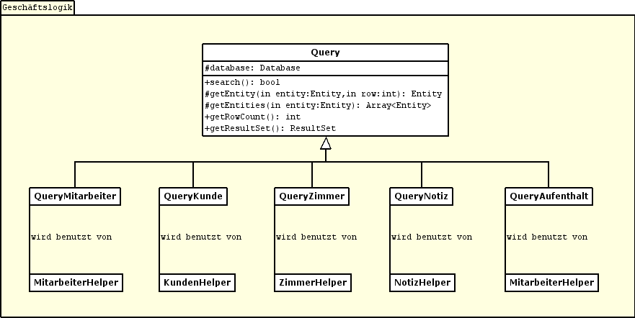

Abb. 4.3 Klassendiagramm Geschäftslogik (Anwendungsbereich)

Klasse Query
Diese Klasse verkörpert eine Datenbankabfrage und beinhaltet deswegen als zentrales Element ein SQL-SELECT-Statement, das beim Aufruf der search()-Methode dynamisch zusammengestellt wird. Die Klasse Query ist rein virtuell: Sie dient also nur als Basisklasse für konkrete Abfragen. Sie stellt jedoch die Funktionalität zum Kommunizieren mit dem Database-Objekt und zum Ermitteln der aus der Abfrage resultierenden Entity-Objekte zur Verfügung, so dass ein abgeleitetes Objekt nur noch die spezifische SQL-Abfrage ändern muss, um funktionstüchtig zu sein.
Um Entity-Objekte aus dem Abfrage-Ergebnis extrahieren zu können, müssen alle Primärschlüssel des betreffenden Objekts in der Abfrage enthalten sein, weil das Entity-Objekt ansonsten nicht eindeutig identifiziert werden kann.
Zum Ermitteln der Abfrage-Ergebnisse braucht die Klasse natürlich Zugriff auf die Datenbank, weswegen der Konstruktor ein Objekt vom Typ Database übergeben bekommt. Dieses Database-Objekt wird in der Folge zur Kommunikation mit der Datenbank benutzt.

boolean search()
Stellt die konkrete SQL-Abfrage zusammen und schickt sie an das Database-Objekt. Das Abfrage-Ergebnis wird im Query-Objekt zwischengespeichert und kann nach Aufruf von search() über diverse Methoden ermittelt werden. Falls die Abfrage nicht durchgeführt werden konnte (z.B. weil das Database-Objekt keine Verbindung zur Datenbank hat), gibt die Methode false zurück. Ansonsten, und insbesondere auch bei leeren Ergebnismengen, wird true zurückgegeben.

Entity getEntity( Entity entity, int row )
Ermittelt ein Entity-Objekt vom Typ der übergebenen Entity in der Ergebnis-Zeile row, das mit der SQL-Abfrage gefunden wurde. Um das zu erreichen, sucht diese Methode aus der Zeile row des Abfrage-Ergebnisses die Primärschlüssel-Werte des übergebenen Entity-Typs heraus. Es wird eine neue Instanz vom Typ des übergebenen Entity-Objekts erstellt. Deren Primärschlüsselwerte werden der Ergebnis-Zeile entsprechend gesetzt, danach kann das neue Entity-Objekt mit seiner fromDatabase()-Methode selbst alle seine Eigenschafts-Werte aus der Datenbank auslesen. Das vollständige Entity-Objekt wird dem Aufrufer zurückgegeben.
Falls ein solches Objekt nicht hergestellt werden konnte (z.B. weil im Abfrage-Ergebnis die Primärschlüssel der Entity nicht vorkommen, oder weil es nicht so viele Ergebnis-Zeilen gibt wie in row angegeben), wird null zurückgegeben.

Entity[] getEntities( Entity entity )
Ermittelt alle Entity-Objekte vom Typ der übergebenen Entity, die mit der SQL-Abfrage gefunden wurden. Diese Methode bedient sich der gleichen Technik wie getEntity(), nur dass eine Liste aller Entites statt einer einzelnen Entity erstellt wird. Bei Fehlern wird null zurückgegeben, bei einem leeren Ergebnis ist der Rückgabewert ein leeres Array.

int getRowCount()
Ermittelt die Anzahl der mit der Abfrage gefundenen Ergebnis-Zeilen. Falls noch gar nicht gesucht wurde, wird -1 zurückgegeben.

ResultSet getResultSet()
Gibt das unbearbeitete Ergebnis der Abfrage als JDBC-ResultSet zurück. Falls noch gar nicht gesucht wurde, wird null zurückgegeben.

set-Methoden
Von Query abgeleitete Klassen sollen set-Methoden zur Verfügung stellen, mit denen das Abfrageergebnis beeinflusst werden kann. Soll z.B. das Suchergebnis auf Personen mit einem speziellen Nachnamen eingeschränkt werden, dann kann die Query-Klasse dafür eine Methode setNachname( String nachname ) zur Verfügung stellen. Werte, nach denen nicht gesucht wird, sind auf einen leeren String (““) zu setzen.

Zusätzliche get-Methoden
Von Query abgeleitete Klassen können zusätzliche get-Methoden zur Verfügung stellen, mit denen dem Aufrufer das Ermitteln von Entity-Objekten leichter oder das Ermitteln von anderen Werten der Abfrage überhaupt möglich gemacht wird.

Helper-Klassen
Helper-Klassen kapseln vollständige Abläufe wie das Suchen eines Kunden, das Prüfen von Mitarbeiterrechten, das Reservieren eines Aufenthalts oder das Bestätigen einer Notiz. Im Normalfall werden Helper-Objekte zum Heraussuchen von Entities Query-Objekte benutzen, oder falls die zu behandelnde Entity schon bekannt ist, wird sie direkt von der Datenbank geladen und je nach Bedarf wieder in die Datenbank zurückgeschrieben.
Helper-Klassen werden vom GUI-Teil aufgerufen und haben im Idealfall die gleichen Parameter, die vom Benutzer verlangt und eingegeben werden. Vom GUI-Teil benötigte Rückgabewerte werden mit auf den Einsatzzweck zugeschnittenen Methoden komfortabel zur Verfügung gestellt.

User Interface (Benutzerschnittstelle)

Übersicht

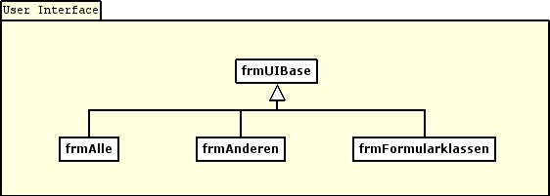

Abb. 4.4 Klassendiagramm User Interface (Benutzerschnittstelle)

Klasse frmUIBase
Diese Klasse stellt die Basisklasse für alle Formulare dar.

Andere Formularklassen
Das Aussehen und die Funktionalität der für den Benutzer sichtbaren Formulare wird im Detail beschrieben im Dokument, das die User Interface Prototypen enthält. Jede dort vorgesehene Aktion ruft die entsprechende Funktionalität der zugehörigen Helper-Klasse auf, die diese Aktion dann durchführt. Gegebenenfalls wird die Anzeige mit Rückgabedaten aus der Helper-Klasse aktualisiert.

